Sublime 定制主题
Sublime Text 除了可以添加各种强大的插件之外，还可以自定义编辑器的主题，当然也可以使用其他开发者分享的第三方主题。

主题
主题（Theme），字面的意思非常宽泛，在我的编辑工具领域，主题特指编辑器的界面样式，也就是编辑器的长得模样。底下的截图就是 Sublime 默认的界面。
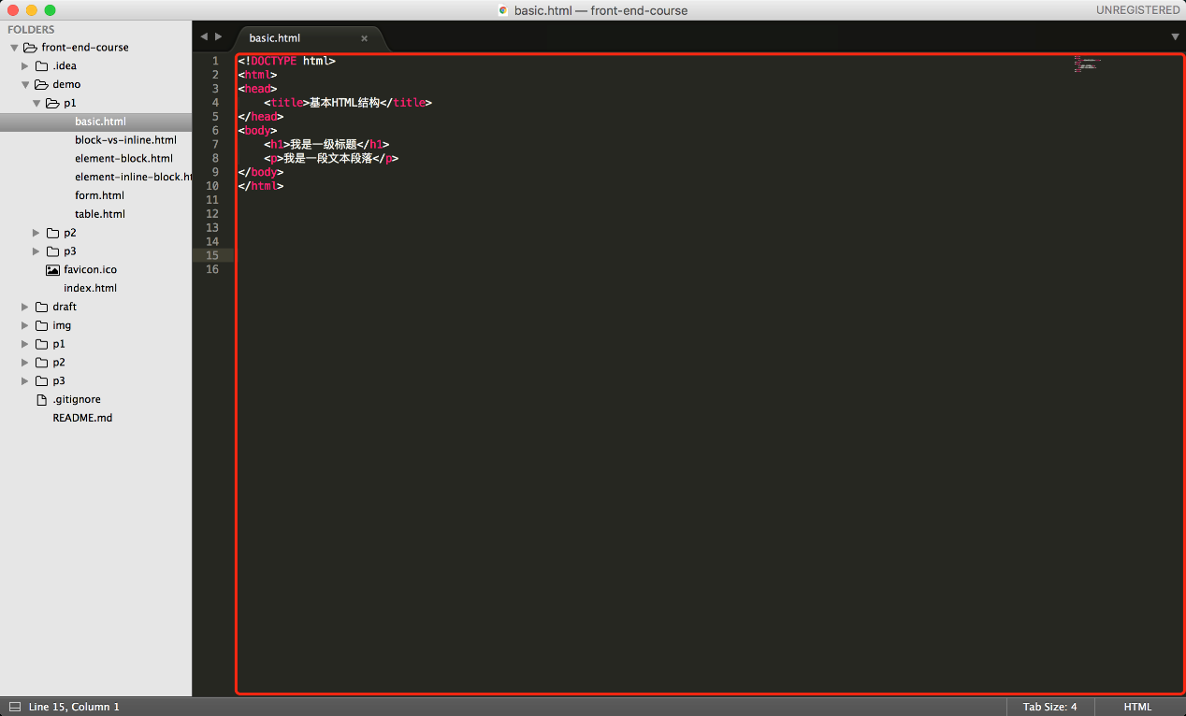
大家应该看到图片上有个红框，整个界面的样式我们称作主题（Theme），而这个红框，也就是我们编辑代码的区域，它的样式，在 Sublime 中可以单独定制，我们叫这个编辑区的样式为 Color Schema 。
说这么多，主要是为了让大家搞清主题的构成：一个是非编辑区，比如左侧导航、顶部菜单等等；另一个是编辑区，它有专门定制样式的地方，Color Scheme 。

安装切换主题
搞清主题之后，接下来我们肯定就是尝试改变主题。Sublime 是一款非常流行的编辑器，所以社区的主题非常非常多，我们可以在这里↗查找。
接下来我们以 Spacegray 为例，来介绍主题的安装和切换。
第一步，打开 Package Control 搜索对应的主题，你应该会看到下图的样子，选择“Theme - Spacegray”，确认。不清楚 Package Control 的可以翻看我们前面的扩展资料。
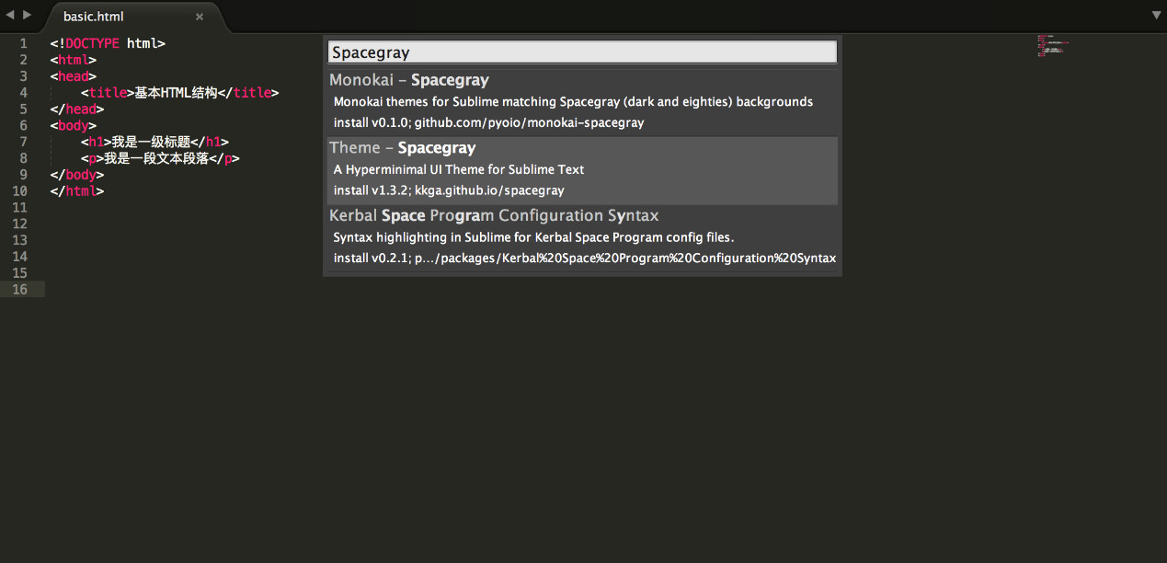
安装完成后，界面并没有变化，这个时候就需要进行第二步了，配置主题。
第二步，配置主题，打开我们配置文件，不清楚配置文件的，还是翻看我们前面的扩展资料啊。
和我们主题相关的配置项有两个，分别是 theme 和 color_scheme ，如下：
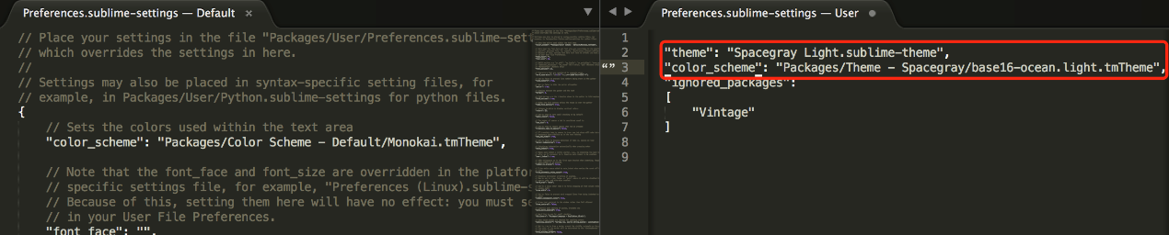
{
"theme": "Spacegray Eighties.sublime-theme",
"color_scheme": "Packages/Theme - Spacegray/base16-eighties.dark.tmTheme"
}
配置好保存，这个时候我们界面就会改变了，如图：
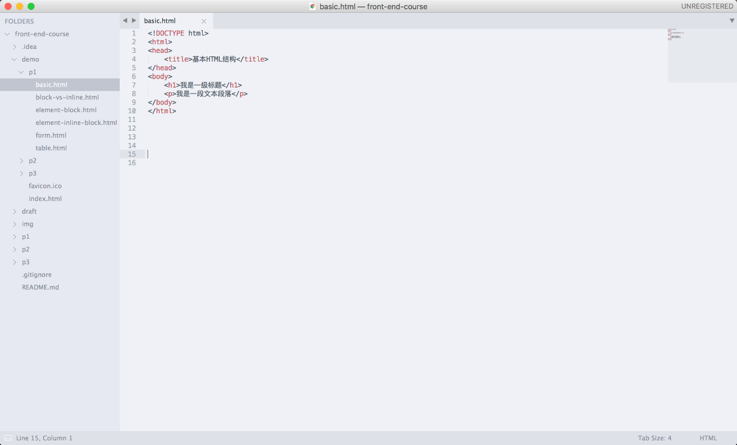
是不是顺眼很多呢？不顺眼也没关系，我们下面还会推荐更多流行的主题，大家可以根据自己的喜好选择。
另外，Spacegray 这个主题还有它自己的配置项，大家可以自己去试试看。

推荐主题
主题，更多的是和个人喜好有关，得自己多去动手发掘。
这里介绍几个业界流行的。

solarized
solarized 是一块通用的配色，有明暗两套风格，从 linux 上的终端到 windows 的 IDE 都有它的身影，官方网站↗ 。
Sublime 的 solarized 自然被开发出来，大家可以试试。

tomorrow
和 solarized 非常的像，tomorrow 也是一款通用的配色，官方网站↗ ，Sublime 也支持 。

Material
Material 真的是从 Sublime 里面流行开来的，估计也会慢慢演变为通用的配色方案，[官方网站↗]（http://equinsuocha.io/material-theme/) 。
推荐主题的文章有很多，比如这个↗，大家平时多关注就好

自己动手
当然可以自己把主题修改成自己想要的样子，但是比较耗时间，感兴趣的同学可以参考这里↗。

参考资料
- Color Schemes

